Exponent Worksheet

Find the Value of Each Expression:

1) 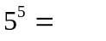 2) 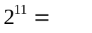 3) 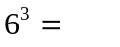 4) 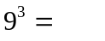

5)  6) 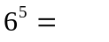 7) 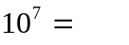 8) 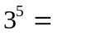

9) 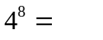 10)  11) 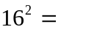 12) 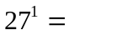

Simplify Each Product:

13) 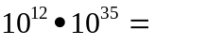 14) 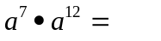 15) 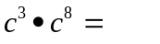

16) 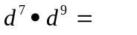 17) 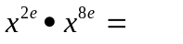 18) 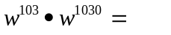

19) 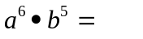 20) 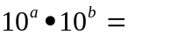 21) 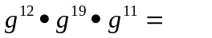

Simplify Each Product:

22) 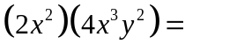 23) 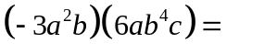 24) 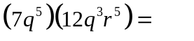

25) 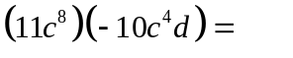 26) 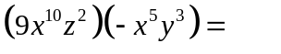 27) 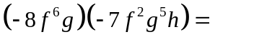

28) 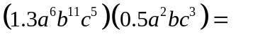 29) 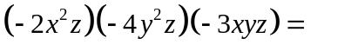 30) 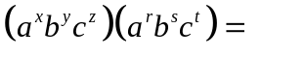

Simplify Each Expression:

31) 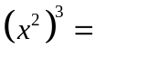 32) 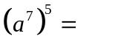 33) 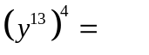 34) 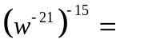

35) 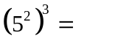 36) 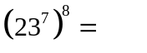 37) 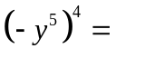 38) 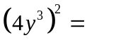

39) 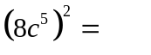 40) 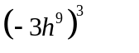 41) 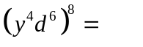

41) 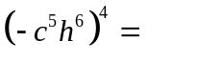 42) 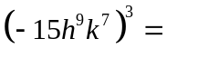 43) 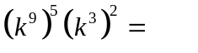

44) 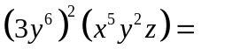 45) 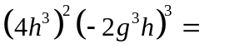 46) 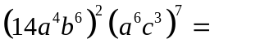

Evaluate each monomial for x = 5, y = -1 , and z = 4

47) 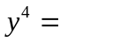 48) 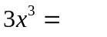 49) 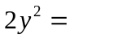 50) 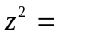

51) 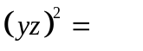 52) 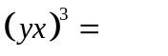 53) 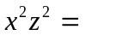 54) 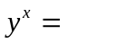

55) What is the area of a square with the length of a side equaling 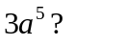

56) What is the area of the rectangle with the width of 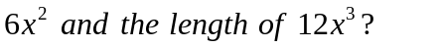

Simplify each Quotient and then find the Value of the Result:

57) 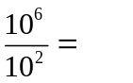 58) 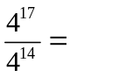 59) 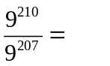 60) 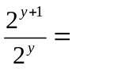 61) 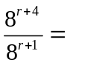

Simplify Each Expression:

62) 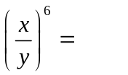 63) 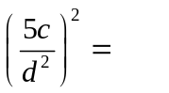 64) 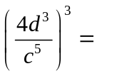 65) 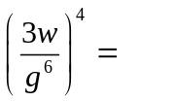

66) 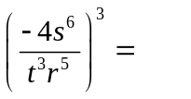 67) 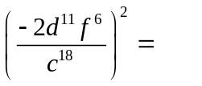 68) 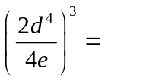

69) 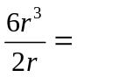 70) 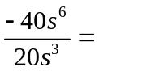 71) 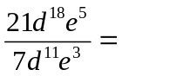

72) 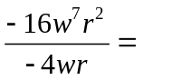 73) 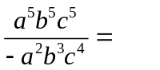 74) 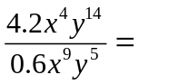

75) 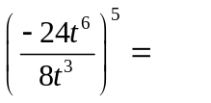 76) 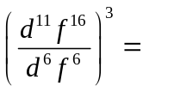 77) 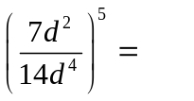

Evaluate each Quotient if x = 2 , y = -2 , and z = 10 :

78) 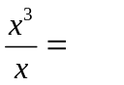 79) 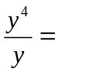 80) 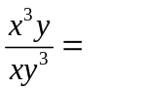

81) 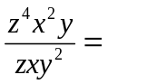 82) 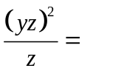 83) 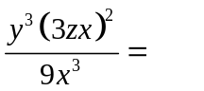

84) 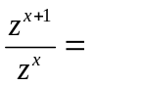 85) 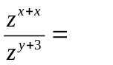 86) 